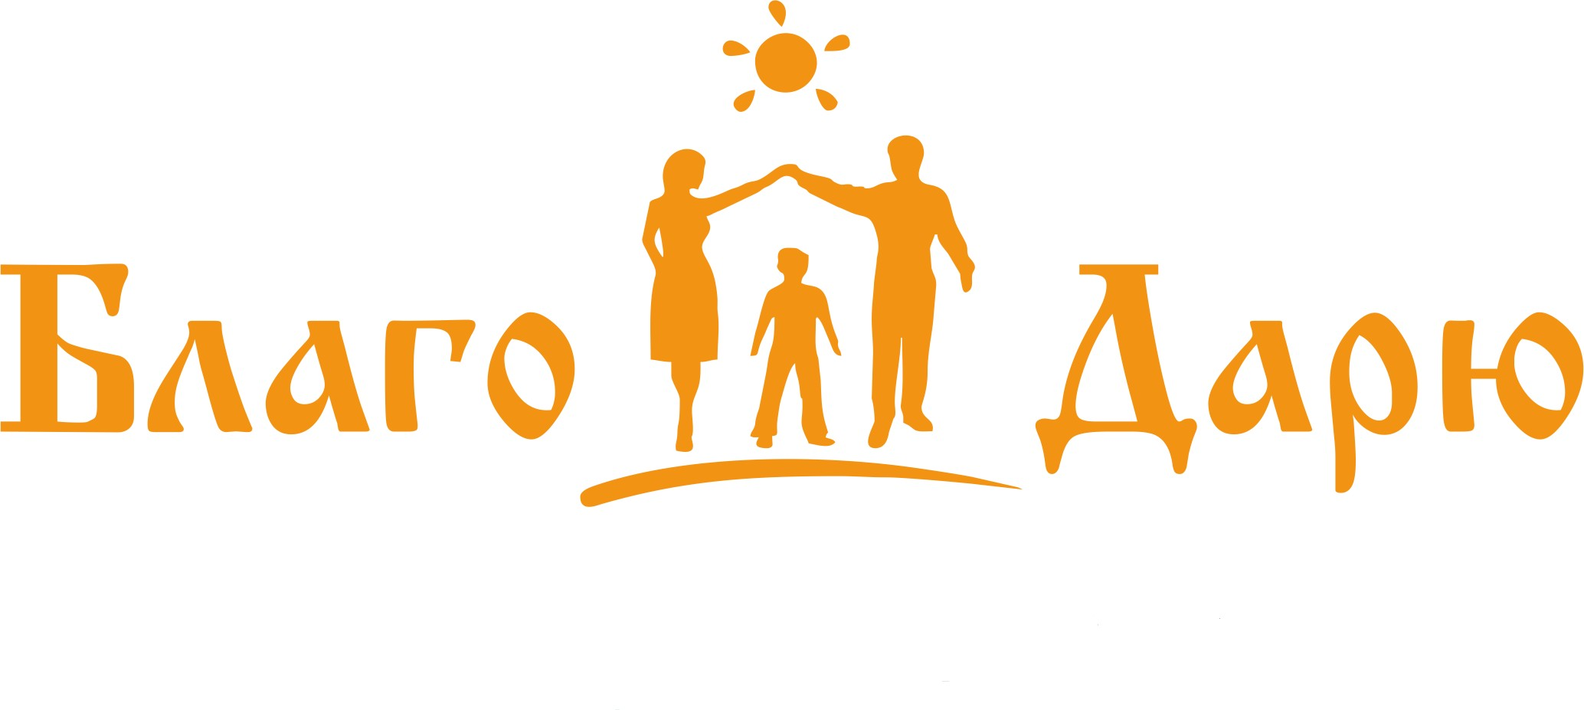
Региональный благотворительный фонд помощи детям и молодёжи с тяжёлыми заболеваниями «Благо Дарю» РБФ «Благо Дарю»
628416, Российская Федерация, Ханты-Мансийский автономный округ – Югра, г. Сургут, ул. Декабристов, д. 15 Телефон, факс: +7 (3462) 55-50-02
dariblago@yandex.ru www.dariblago.ru

Исх. № 54 от 09.06.2022 | Руководителю  Федерального агентства по делам молодёжи  Бугаеву А.В

О поддержке проекта
«Учитель-волонтер »
(автор-разработчик проекта –
Анастасия Александровна Склярова)

Уважаемый Александр Вячеславович!

Региональный благотворительный фонд «Благо Дарю» Ханты-Мансийского автономного округа – Югры, в лице исполнительного директора Ширшиковой Н. И., подтверждает и поддерживает идею и новизну регионального проекта #УЧИТЕЛЬВОЛОНТЕР.
#УЧИТЕЛЬВОЛОНТЕР – это авторский проект. Идею по созданию нового добровольческого движения в округе, организовала молодая многодетная мама, педагог, активист Югры Склярова Анастасия Александровна.
Анастасия и её огромная педагогическая команда помогает не только детям усвоить общеобразовательную программу и восполнить пробелы в знания, но и также детям из РБФ «Благо Дарю». В рамках проекта #УЧИТЕЛЬВОЛОНТЕР организуются благотворительные ежемесячные акции по сбору денежных средств в помощь ребенку с диагнозом ДЦП.
Я, Н. И. Ширшикова, положительно оцениваю и поддерживаю педагогов Югры и их инициативу.
РБФ «Благо Дарю» поможет на уровне округа в содействии развития регионального проекта #УЧИТЕЛЬВОЛОНТЕР. Мы готовы оказывать информационное сопровождение проекта на официальном сайте РБФ «Благо Дарю» (https://dariblago.ru/), в социальных сетях (https://vk.com/dariblago), организовывать совместно мероприятия в рамках календарного планирования Фонда и Проекта, оказывать методическую помощь учителям-волонтерам в сфере добровольчества.
Надеемся, что данную инициативу и социально важный проект поддержат не только на уровне округа – Югры, но и также на уровне Международной премии «Мы Вместе».
Контактное лицо: Арсамикова Марха, тел: (3462) 55-50-02 , электронная почта dariblago@yandex.ru.


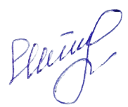



Исполнительный директор Н.И.Ширшикова

